|  |  |
| --- | --- |
| Az EU országainak vizsgálata a 2016-os és 2020-as olimpiai eredmények tükrében  Mi határozza meg egy ország sikeres szereplését az olimpián? | Szerzők  Hirschmann Zsófia (LJQYEP)  Deák Gabriella Dóra (X8OXVL)  Gazdálkodási és menedzsment alapképzési szak  Székesfehérvár  Távoktatás |

## 

Tartalomjegyzék

Kivonat: 1

Kulcsszavak: 1

Title/subtitle: 1

Abstract 1

Keywords 2

Bevezetés 3

Célok 3

Motivációk 4

Célcsoportok 4

Előzmények 4

A probléma/jelenség története – Olimpia története, ókori olimpiai játékok 4

Olimpia a 21. században – Olimpiai Charta 5

A probléma jelenség adatvagyona 6

Adatok és módszerek – kutatás 7

Saját adatvagyon 7

Saját módszertan 8

Eredmények 13

Naiv értelmezések 13

Tokió 2020 13

Rió 2016 20

Optimalizált eredmények 26

Válaszok/állapotok 29

Következtetések 29

Jövőkép 29

Mellékletek 30

Rövidítések jegyzéke 30

Ábrák jegyzéke 30

Referenciák 31

## Kivonat:

Dolgozatunk fő témája az Olimpia, azon belül is az olimpiai játékokon való eredményesség vizsgálata.

Célunk azon gazdasági és egyéb tényezők vizsgálata, amelyek révén pontosabb képet kaphatunk az olimpiai eredményesség, illetve sikeresség hátteréről. Feltevésünk az volt, hogy lehetséges-e egy olyan modellt alkotni, amellyel egy-egy ország normatív éremesélyeit meg lehet jósolni.

Kutatási módszerünk a rendelkezésre álló adatokból statisztikai/MI-alapú modellek megalkotása - korreláció, becslés végzése; kimutatás, összehasonlítás.

Vizsgálatunk során a 2016-os és a 2020-as Olimpiák eredményeit vizsgáltuk. A 20 legeredményesebb országot vettük figyelembe, azon belül is az európai országokat.

A tanulmány végére arra az eredményre jutottunk, hogy a magasabb GDP-jű országok, a nagyobb delegációt küldők és a sport és rekreációra sokat költő országok eredményesebbek az olimpiákon.

Emellett a becsült és a tényleges eredmények közötti különbség arra is rámutathat, vajon mely ország olimpiai bizottsága menedzselte jobban a rendelkezésére álló erőforrásokat, ami pl. az egyes országok olimpiai vezetőnek lemondásához szolgálhat masszív érvként egy modern (adat-alapú) újságírás (gyanúgenerálás) keretei között – szemben a nemzetközi szinten is közismert sárdobálással, felelősséghárítással…

## Kulcsszavak:

Olimpia, éremtáblázat, Európa, eredményesség, sport, objektivitás, robotújságíró, gyanúgenerálás

## Title/subtitle:

EXAMINATION OF EU COUNTRIES IN THE LIGHT OF THE 2016 AND 2020 OLYMPICS.

What determines a country’s success in the Olympics?

## Abstract

The main topic of our dissertation is the examination of the success of the Olympics, especially at the Olympic Games.

Our goal is to examine the economic and other factors that provide a more accurate picture of the background to Olympic efficiency and success. Our hypothesis was whether it was possible to create a model that could predict the normative medal odds of a country.

Our research method is to create statistical/MI-based models from the available data - to perform correlation and estimation; detection, comparison.

In our study, we examined the results of the 2016 and 2020 Olympics. We took into account the 20 most successful countries, including European countries.

By the end of the study, we have found that countries with higher GDP, countries that send larger delegations, and countries that spend a lot on sports and recreation are more successful at the Olympics.

In addition, the difference between the estimated and actual results may indicate which country's Olympic Committee has better managed the resources at its disposal, e.g. it can serve as a massive argument for the resignation of the Olympic leader of each country within the framework of modern (data-based) journalism (suspicion generation) - as opposed to the internationally well-known mud throwing, with disclaimer…

## Keywords

Olympics, medal table, Europe, efficiency, sport, objectivity, robot journalist, suspicion generation

## Bevezetés

1894-ben megalakult a Nemzetközi Olimpiai Bizottság, 1896. április 6-15. között pedig megrendezték az első újkori Olimpiát Athénban. Az olimpiai mozgalom atyja Pierre de Coubertin volt, a mozgalom jelszava a „Citius, altius, fortius”, vagyis „Gyorsabban, magasabbra, erősebben”.

Az első újkori olimpián 13 ország vett részt (Görögország, Nagy-Britannia, az Osztrák-Magyar Monarchia, Németország, Olaszország, Franciaország, Nagy-Britannia, Dánia, Svájc, Bulgária, Svédország, az Egyesült Államok, Ausztrália és Chile). (<https://m4sport.hu/2016/04/05/az-elso-ujkori-olimpia-120-eve-kezdodott/> )

2021-ben már 206 ország részvételével került megrendezésre a Tokiói Olimpia, amely a modern kor XXXIII. olimpiai eseménye. Egy olyan világeseménnyé nőtte ki magát, amelyet az egész világon követnek, és amely erre a rövid időre közelebb hozza a nemzeteket egymáshoz.

Dolgozatunk témaválasztása annak aktualitása és az olimpiák iránti lelkesedésünkből is fakad. Középpontba állítjuk az európai országok olimpiai teljesítményét, azon belül is azt próbáljuk megvizsgálni, hogy mik azok a tényezők, amelyek hatnak egy nemzet olimpiai szereplésére. Két olimpiát veszünk nagyító alá, melyek a 2021-ben megrendezett Tokiói Olimpia és a 2016-os Riói Olimpia.

### Célok

Kutatási célunk azon gazdasági és egyéb tényezők vizsgálata, amelyek révén pontosabb képet kaphatunk az Olimpiai eredményesség, illetve sikeresség hátteréről.

Megvizsgáltuk ezen értékek hatását a 2016 és 2020-as olimpián gyűjtött összes medálra. Mivel azonos adatokat, nem sikerült az egész világra szólóan gyűjtenünk, így a vizsgált országokat leszűkítettük az Európai Országokra.

Kutatásunk során több attribútumhoz tartozó évenkénti adatot próbáltunk kideríteni, amik a következők:

* Ország populáció (fő)
* Populáció/Medál érték (fő/db)
* GDP (US$)
* Atléták száma (fő)
* Medián életkor (év)
* BMI index (alultáplált, normál, túlsúlyos) (BMI)
* Költségvetés sport és rekreációra (millió Euró)

### 

### Motivációk

Kutatásunk témájára egyrészt annak aktualitása miatt esett a választásunk. A 2020-as tokiói olimpia az idei évben, 2021-ben került megrendezésre. Az olimpia a 2020-ban tomboló koronavírus okozta világjárvány miatt került halasztásra.

Az olimpiát, mint világeseményt több milliárd ember követi. A világverseny végén pedig kialakul egy naiv = optimalizálatlan országrangsor a megszerzett érmek alapján. De mitől lesz egy ország sikeresebb a többinél? Mik azok a tényezők, amelyek megléte elősegíti vagy gátolja a sportolók dobogós helyre kerülését – különösen az érmek és a befolyásoló tényezők kölcsönhatásaként?

### 

### Célcsoportok

A vizsgált országok (26) a következők: United Kingdom, Netherlands, France, Germany, Italy, Hungary, Poland, Czech Republic, Norway, Spain, Sweden, Denmark, Croatia, Belgium, Bulgaria, Slovenia, Greece, Ireland, Romania, Slovakia, Austria, Portugal, Estonia, Latvia, Lithuania, Finland.

A fent felsorolt (nem mind EU-tag) országok a 2016-os és a 2020-as olimpiai részvételük alapján kerülnek górcső alá.

A célcsoportok lehetnek: sportdiplomaták, sportújságírók, s természetesen a közvélemény, ill. maguk a sportolók, különösen azok, akik ki mernek állni adott esetben potenciális reformokért adott ország adott helyzetében…

## Előzmények

### A probléma/jelenség története – Olimpia története, ókori olimpiai játékok

<https://www.etk.pte.hu/protected/OktatasiAnyagok/%21Palyazati/sport2/Sportprotokoll_1026_elektrK.pdf>

A fennmaradt írások alapján, mintegy 3000 évvel ezelőtt kezdődött minden. Időszámításunk előtt 776-ban rendezték meg az első Olimpiát a görög főisten tiszteletére, Olümpiában. Az Olimpiai játékok nem csak sportrendezvénynek számítottak, hanem vallási ünnepnek is. A modern kori olimpiával szemben az ókori olimpiákat kizárólag Olümpiában rendezték. Eleinte az olimpia csak egy napos volt, később öt naposra nőtte ki magát, és már akkoriban is négyévente került megrendezésre. A versenyzők csak görög, szabad férfiak lehettek, nők csak abban az esetben, ha ló- vagy kocsitulajdonosok voltak, azonban külföldiek és rabszolgák egyáltalán nem. Görögország legyőzése utána már rómaiak is részt vehettek. A játékon való részvételhez az atlétáknak a kritériumoknak meg kellett, hogy feleljenek, majd kvalifikálniuk kellett és a versenyzői listán fent kellett lennie a nevüknek. Az olimpián való részvételt és az utat oda a versenyzők saját maguk finanszírozták. Legalább egy hónappal előbb meg kellett érkezniük, hogy a bírák szigorú ellenőrzése mellett felkészülhessenek. Mivel vallási jelentősége is volt a játékoknak, a résztvevőknek esküt kellett tenniük a Zeusz szobor előtt. A lovas számok kivételével a versenyzők meztelenül versenyeztek, és olívaolajjal kenték be a testüket.

Az atléta szó görög jelentése: aki a díjért versenyez.

Akkori sport versenyszámok: kocsiverseny, lovasverseny, öttusa, diszkoszvetés, birkózás, gerelyhajtás, távolugrás, futóversenyek, birkózás, ökölvívás, stadionos fegyverfutás.

A bajnokoknak egy piros gyapjú szalagot kötöttek a kezükre vagy a lábukra. A nyerteseket olajkoszorúval díjazták. A nyertesek országszerte nagy tiszteletnek örvendtek, de főleg szülővárásukban, ahol pénzjutalmat is kaptak.

Különböző előjogokat élveztek akkoriban az olimpikonok, többek között nem kellet adót fizetniük, járt nekik a díszhely a színházban és ha fogságba estek a háborúban, azonnal szabadon bocsátottak őket.

A győzelem dicsőséget hozott, a vereség pedig szégyent.

### 

### Olimpia a 21. században – Olimpiai Charta

Az Olimpiai Charta, úgymond az Olimpia alkotmánya. a NOB feladata az Olimpiai Chartát betartatni. Alapelvei között szerepelnek a következők:

* „Olimpizmus életfilozófiaként a test, az akarat és a szellem képességeit, mint egységes egészet fogja össze és dicsőíti. Egyesítve a sportot a kultúrával és neveléssel az Olimpizmus olyan életforma kialakítására törekszik, amely a munkavégzés örömére, a példakép nevelési értékére, társadalmi felelősségvállalásra és az egyetemes erkölcsi alapelvek tiszteletére alapszik.”
* „Az Olimpizmus célja, hogy a sportot az emberiség harmonikus fejlődésének a szolgálatába állítsa egy békés társadalom előmozdítása és az emberi méltóság megőrzése érdekében.”
* „A sport gyakorlása alapvető emberi jog. Minden természetes személyt megillet a sportolás joga a diszkrimináció bármely megnyilvánulási formája nélkül az Olimpiai szellemben, amely kölcsönös megértést követel meg a barátság, szolidaritás és tisztességes játék szellemében.”
* „Bármely országgal, személlyel, fajjal, vallással, politikával, nemmel kapcsolatba hozható vagy bármely egyéb megjelenési formában megjelenő diszkrimináció összeférhetetlen az Olimpiai Mozgalommal.”

1894-ben megalakult a NOB (Nemzetközi Olimpiai Bizottság), ami az egymás után alakuló olimpiai játékok összefogója és az olimpiai mozgalom szíve. Az évek teltével, folyamatosan növekedett az olimpián résztvevő nemzetek száma, mindannyira, hogy a létező országok majdnem mindegyike jelen volt. A híradástechnika fejlődésével egyre több ember kezdte el követni a játékokat, ma már a legnézettebb televíziós sportesemény. (<https://hu.wikipedia.org/wiki/Olimpiai_j%C3%A1t%C3%A9kok>)

A 2020-as tokiói olimpiára, mintegy 339 versenyszámban 11090 sportoló nevezhető, a férfiak és nők aránya 51,2% / 48,8%. (<http://olimpia.hu/tokio-2020-sportagak-versenyszamok-kvotak>)

## A probléma jelenség adatvagyona

Heather Mitchell és Mark F. Stewart az Applied Economicsban megjelent kutatásukban meghatározták a különböző sportágak versenyképességi indexét, a 2004-es athéni olimpiát alapul véve.

31 változót vizsgáltak, amelyekről úgy vélték, hogy magyarázatot adhatnak az éremszerzésekre. A független változókat az alábbi főbb kategóriába sorolták: emberek, a nemzetek kormánya, gazdaság, technológia és egyebek kategória. A számottevően meghatározó tényezők: a katonai kiadások, a GDP, a mobiltelefonok száma, import, export, költségvetés, népesség és hogy az adott ország milyen mértékben adományoz. (<https://www.researchgate.net/publication/24076086_A_competitive_index_for_international_sport> )

Hasonló gondolat vezérelt minket is, amikor eldöntöttük, hogy mi lesz a dolgozatunk témája. Szeretnénk megtudni, hogy mik azok a tényezők, amelyek hozzásegítik a résztvevő országokat a jó eredmények eléréséhez.

## Adatok és módszerek – kutatás

### Saját adatvagyon

Jól látható, hogy nem csak a résztvevőkkel kapcsolatban fejlődött rengeteget az Olimpia, de a sport versenyszámokat is beleértve, évről évre bővülnek. Ma már bárki jelentkezhet az Olimpiára, ezáltal megváltoztak azok a tényezők, amik sikeressé tehetnek egy atlétát. A mai olimpiai játékok már jóval összetettebbek és komplexebbek, mint az ókorban. Komplexitásuk miatt gondoltuk úgy, hogy érdekes kutatás lenne, ha elkezdenénk megvizsgálni néhány általunk befolyásolónak vélt adat alapján a különböző országok sikerességét.

Az adatok komplexitása miatt, az egyszerűség kedvéért az Európai Országokat vizsgáltuk.

Napjaink Olimpiáin a rangsorok a különböző nemzetek által megszerzett érmek száma alapján alakul ki, figyelembe véve az arany, az ezüst és a bronz medálok számát is. Minél több első helyezést tud megszerezni egy ország, annál feljebb jut a ranglistán. Ha azonos számú aranymedált szerez meg két vagy több nemzet, ott az ezüstök száma dönt ezen országok egymásutániságáról. Ha az ezüstérmek mennyiségében is egyezés alakul ki, úgy a bronzok száma alakítja ki a helyezéseket.

Kutatásunk során szeretnénk megvizsgálni, hogy a fentebb említett adatok, hogyan hatnak a megnyert medálok összegére az olimpián. Szekunder kutatást végeztünk, tehát az adatokat kigyűjtöttük a bizonyos forrásokból (l. alább) a 2020-as és 2016-os évre. Amely értékeknél ezen évek adatai nem voltak elérhetőek (pl. medián életkor, BMI index), abban az esetben a legközelebbi év adatait használtuk fel.

Miután a szekunder kutatás után létrejött egy adathalmazunk (OAM) primer kutatást végeztünk, ahol különböző módszerekkel vizsgáltuk az adatok egymásra hatását.

Adataink az alábbi forrásokból kerültek gyűjtésre – itt meg kell adni, mely munkalapokon szerepelnek ezek az adatok (https://miau.my-x.hu/miau/279/Olimpia.xlsx):

* Éremtáblázat – „Tokio 2020”, „Rio 2016” munkalap: <https://hu.wikipedia.org/wiki/A_2020._%C3%A9vi_ny%C3%A1ri_olimpiai_j%C3%A1t%C3%A9kok_%C3%A9remt%C3%A1bl%C3%A1zata>
* Ország populáció – „2020 population”, „2016 population” munkalap: <https://data.worldbank.org/indicator/SP.POP.TOTL>
* Populáció/Medál érték: meglévő adataink alapján
* GDP „2020 GDP per capita”, „2016 GDP per capita” munkalap: <https://data.worldbank.org/indicator/NY.GDP.PCAP.CD>
* Atléták száma – „No. Athletes 2020”, „No. Athletes 2016” munkalap:
  + Tokió: <https://www.whereig.com/olympics/summer-olympics-participating-countries.html?fbclid=IwAR0_b74t6HeinZcjbKMYdardNL5fj6FZ6YufOFZx7dA_Dc_gzxr5bcdOFSw>
  + Rió: <https://www.mapsofworld.com/sports/olympics/summer-olympics/participating-nations.html?fbclid=IwAR21ndERvFVaNnT2dQJKdwHM1WvUkMIWL9oRMXBzTl3QMfFBYQlDJUSETlk>
* Medián életkor – „Median Age 2020”, „Median Age 2015” munkalap: <https://en.wikipedia.org/wiki/List_of_countries_by_median_age?fbclid=IwAR0C7peEN3YO_kktGo8KsZ3TMXR-sbzA80njNawbzcCtJpVxUYDUHJJhO7w#cite_note-WF-comparison-2>
* Költségvetés sport és rekreációra – „Budget EU 2015-2019” munkalap: <https://appsso.eurostat.ec.europa.eu/nui/show.do?dataset=gov_10a_exp&lang=en>
* BMI index (alultáplált, normál, túlsúlyos) – „BMI 2019”, „BMI 2014” munkalap: <https://ec.europa.eu/eurostat/databrowser/view/HLTH_EHIS_BM1E$DEFAULTVIEW/default/table>

Ezeket külön munkalapon rendszereztük (külön a 2020-as és külön a 2016-os olimpiához kapcsolódó adatokat), majd ezeket egy összesített „Tokyo 2020” és „Rio 2016” munkalapra hivatkoztuk. A populáció/medál értéket ezeken a munkalapokon számoltuk ki.

### Saját módszertan

Gondolatmenetünk lényege, hogy vegyünk néhány alapadatot, amik egyértelműen megkülönbözetik az országokat egymástól (például, populáció, GDP), illetve, összetetteb adatokat is számba vegyünk úgy, mint költségvetés sport és rekreációra és 3 különböző BMI index. A következőkben ezen adatok jelentésére térünk ki (vö. 1. táblázat):

Populáció (fő): „A populáció valamilyen vizsgálati szempont szerint azonosnak tekintett élőlények halmaza; általában valamely fajnak vagy az embereknek egy bizonyos jól körülhatárolható csoportja. Az emberi populációt népességnek nevezik.” (<https://hu.wikipedia.org/wiki/Popul%C3%A1ci%C3%B3>)

Populáció/Medál (fő/db): Ország populációjára jutó medálok összessége a megnyert medálok fényében. Populáció osztva medálok összegével.

GDP (US$): „A bruttó hazai termék (angolul gross domestic product, GDP) a közgazdaságtanban egy bizonyos terület – többnyire egy ország – adott idő alatti gazdasági termelésének a mérőszáma. Méri a nemzeti jövedelmet és teljesítményt.” (<https://hu.wikipedia.org/wiki/Brutt%C3%B3_hazai_term%C3%A9k>)

Atléták száma (fő): Adott évben adott ország mennyi sportolót nevezett be.

Medián életkor (év): „egy népesség életkorának a mediánja az az életkor, aminél a népességnek pont a fele idősebb és pont a fele fiatalabb” (<https://hu.wikipedia.org/wiki/Medi%C3%A1n>)

Költségvetés sport és rekreációra (millió Euró): általános kormányzati költségvetés sport, kultúra és rekreáció szektorra, millió Euróban.

BMI index (BMI): „A testtömegindex (rövidítve TTI vagy BMI /angol: body mass index/, ritkább elnevezéssel Quetelet-index) egy statisztikai mérőszám, az egyén testmagasságának és -tömegének arányát méri. Kiszámítása során a kilogrammban megadott testtömeget osztják a méterben mért testmagasság négyzetével.” (<https://hu.wikipedia.org/wiki/Testt%C3%B6megindex>)

***Dolgozatunk további részében bővebben megvizsgáljuk ezen adatok hatását adott ország olimpiai sikerességére (összesen megszerzett medál).

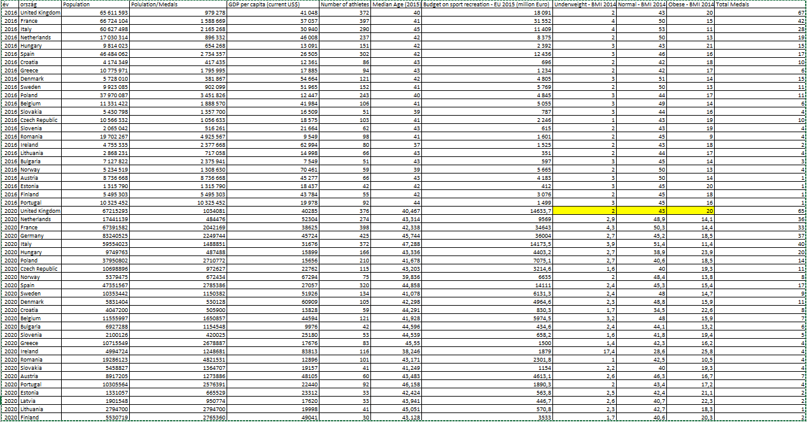1. táblázat forrás: https://miau.my-x.hu/miau/279/Olimpia.xlsx, „OAM_2016_2020” munkalap, (A1-L51) tartomány, ahol a mértékegységek a következők:lásd 2. táblázat

Létrehoztunk egy „KORR Tokyo 2020” és egy „KORR Rio 2016” nevű munkalapot, amelyre átmásoltunk a „Tokyo 2020” és „Rio 2016” munkalapról az adatainkat. Itt meghatároztuk az adatok és megvizsgáltuk, hogy a medálok számához milyen mértékben korrelál a többi adatunk - az összes medál számához viszonyítjuk a vizsgált tényezőket, és százalékban adtuk meg az értékeket. Feltételes formázással színeztük, minél magasabb az értékünk, annál zöldebb.



. táblázat Áttekintés, forrás: https://miau.my-x.hu/miau/279/Olimpia.xlsx, „KORR Tokyo 2020” munkalap, (AC2-AF11) tartomány, ahol a minél nagyobb/kisebb, annál jobb elv jelentése: minél nagyobb/kisebb a bemeneti változó értéke, ANNÁL több érmet illene szerezni!

Tokió:

|  |  |
| --- | --- |
| **Vizsgált faktorok korrelációja az összes megszerzett éremmel 2020** | |
| **Total Medals** | 100% |
| **Population** | 68% |
| **Polulation/Medals** | 2% |
| **GDP per capita (current US$)** | 3% |
| **Number of athletes** | 78% |
| **Median Age (2020)** | 0% |
| **Budget on sport recreation - EU 2019 (million Euro)** | 49% |
| **Underweight - BMI 2019** | 0% |
| **Normal - BMI 2019** | 24% |
| **Obese - BMI 2019** | 10% |

3. táblázat: Vizsgált faktorok korrelációja az össz. éremmel, forrás: https://miau.my-x.hu/miau/279/Olimpia.xlsx, „KORR Tokyo 2020” munkalap, (S1-T11) tartomány

Rió:

|  |  |
| --- | --- |
| **Vizsgált faktorok korrelációja az összes megszerzett éremmel 2016** | |
| **Total Medals** | 100% |
| **Population** | 70% |
| **Polulation/Medals** | 9% |
| **GDP per capita (current US$)** | 2% |
| **Number of athletes** | 76% |
| **Median Age (2015)** | 0% |
| **Budget on sport recreation - EU 2015 (million Euro)** | 66% |
| **Underweight - BMI 2014** | 13% |
| **Normal - BMI 2014** | 2% |
| **Obese - BMI 2014** | 1% |

4. táblázat: Vizsgált faktorok korrelációja az össz. éremmel 2016, forrás: https://miau.my-x.hu/miau/279/Olimpia.xlsx, „KORR Rio 2016”, munkalap (S2-T12)tartomány

Ezután egy „OAM_2016_2020” munkalapon a „KORR Tokyo 2020” és egy „KORR Rio 2016” nevű munkalapok adatait hivatkoztuk be. Az így létrehozott táblázatunk alá, ezek alapján sorszám függvény segítségével egy újabb táblázatot szerkesztettünk, kétféle irány (0 és 1) megadásával is, a kívánt eredmény elérése érdekében. Mellé új oszlopban megadtuk az össz. medálok számát és felszoroztuk 1000-rel.

A COCO segítségével létrehoztuk az OAM-ot, mely adatokat ugyanerre a munkalapra másoltuk. <https://miau.my-x.hu/myx-free/coco/beker_std.php>

Az előbb létrehozott össz. medálok száma oszlop mellé egy Becslés oszlopot is behivatkoztunk, mely hivatkozott adatokat az OAM-ból nyertünk ki. A következő szomszédos oszlopban kiszámoltuk az össz. medálszám és a becslés oszlop eltérését.

Feltételes formázással színeztük, minél magasabb az értékünk, annál zöldebb.

A konklúzió oszlopban a következőket kaptuk eredményül: ha az eltérés nagyobb, mint nulla akkor „Több, mint elvárt”; ha az eltérés kisebb, mint nulla akkor „Kevesebb, mint elvárt” az eredmény.

A delta és inverz delta modell-számítás adatait alapul véve validitás számítást is elvégeztünk. Az 50 esetből 1 modelleredmény lett invalid. A konklúziók mögötti kockázat irreleváns.

Az alábbi táblázatban látható adatok már visszakonvertált értékek.

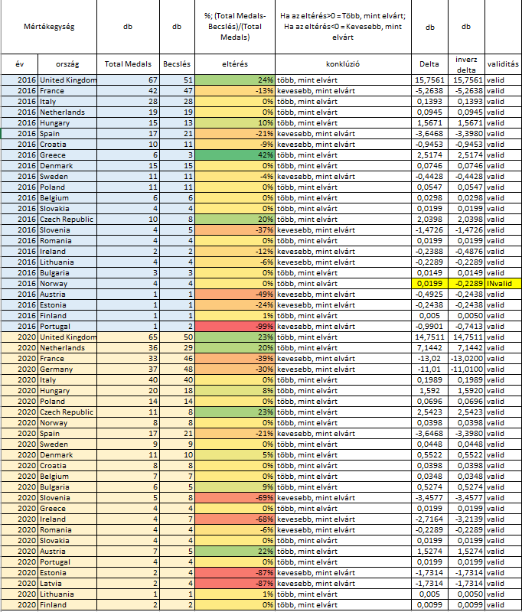

5. táblázat: Becslés, konklúzió, konvertált adatok, forrás: https://miau.my-x.hu/miau/279/Olimpia.xlsx, „Becslés-konkl. konv.”, munkalap (A1-AA52)tartomány – ahol a dupla-attribútumkészletű modellek esetén az inverzió nem az OAM bal és jobb oldalának felcserélését jelenti, hanem a klasszikus n-szintű sorszámozás és az n+1 szinthez képesti tükrözést… Így nem kettős, hanem hármas tagaadással állunk szemben, ami egy speciális hermeneutikát vár el!

### 

## Eredmények

Az eredmények két rétegben keletkeztek: az alább látható naiv = optimalizálatlan értelmezések formájában és a <https://miau.my-x.hu/miau/279/Olimpia.xlsx> „riport” munkalapja, ill. eredménykimutatás munkalapja keretében.

### Naiv értelmezések

Az eredmények vizsgálatához, a szemléltetés minél könnyebbé tételéhez diagramokat készítettünk a „Tokyo 2020” és a „Rio 2016” munkalapokon kigyűjtött és rendszerezett adataink alapján.

A 20 legeredményesebb országot analizáltuk, ezek közül is az európai országokra összpontosítottunk.

### Tokió 2020

A GDP vizsgálata esetén a 20 legeredményesebb országból 9 helyezést európai ország szerzett meg (United Kingdom, Netherlands, France, Germany, Italy, Hungary, Poland, Czech Republic, Norway), ezek közül 4 a legnagyobb GDP-jű vizsgált európai ország közé tartozik (United Kingdom, Netherlands, Germany, Norway).

Magyarország a 15. helyen zárt, az első 20 helyet vizsgálva az európai országok közül a második legkisebb GDP-vel bír; a legkevesebb GDP/fő Lengyelországé, amely a 17. helyen végzett az olimpiai ranglistán.

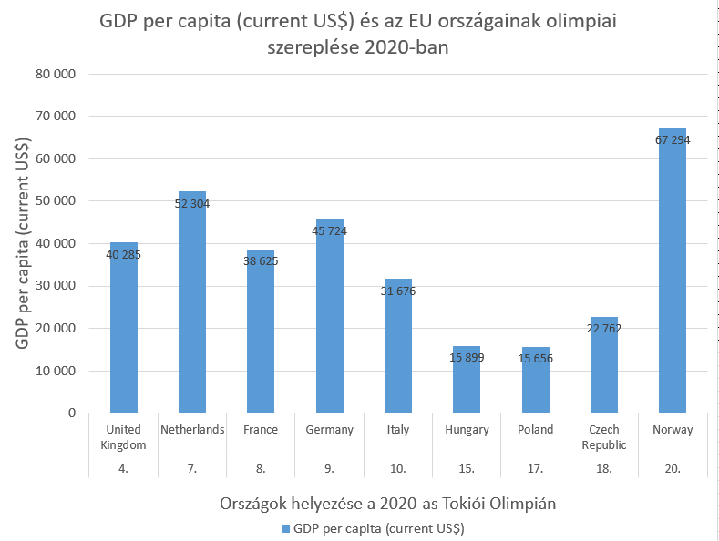

. ábra GDP per Capita (current US$) és az EU országainak olimpiai szereplése 2020-ban

Forrás: GDP „2020 GDP per capita” munkalap: <https://data.worldbank.org/indicator/NY.GDP.PCAP.CD>

A populáció/medálok arányában az első 20 helyet vizsgálva, az európai országokra szűrve Magyarország a második helyen áll, 487.488 főre jut egy érem. Az első helyen Hollandia szerepel, 484.476 főre jut egy olimpiai érem. A legkevésbé eredményes Lengyelország, 2.710.772 főre jut egy érem a lengyeleknek.

Ha összehasonlítjuk az egy főre jutó GDP-t és az érmek számát lakosságarányosan, akkor e tekintetben Magyarország a legeredményesebb, hiszen az alacsony GDP ellenére magas az egy főre jutó medálok száma. Lengyelország a közel azonos GDP-vel a legeredménytelenebb e szempontból. A magasabb GDP-vel bíró országok több helyet szereztek meg az első 20 helyből, mint azok az országok, ahol viszonylag kevesebb GDP jut egy főre.

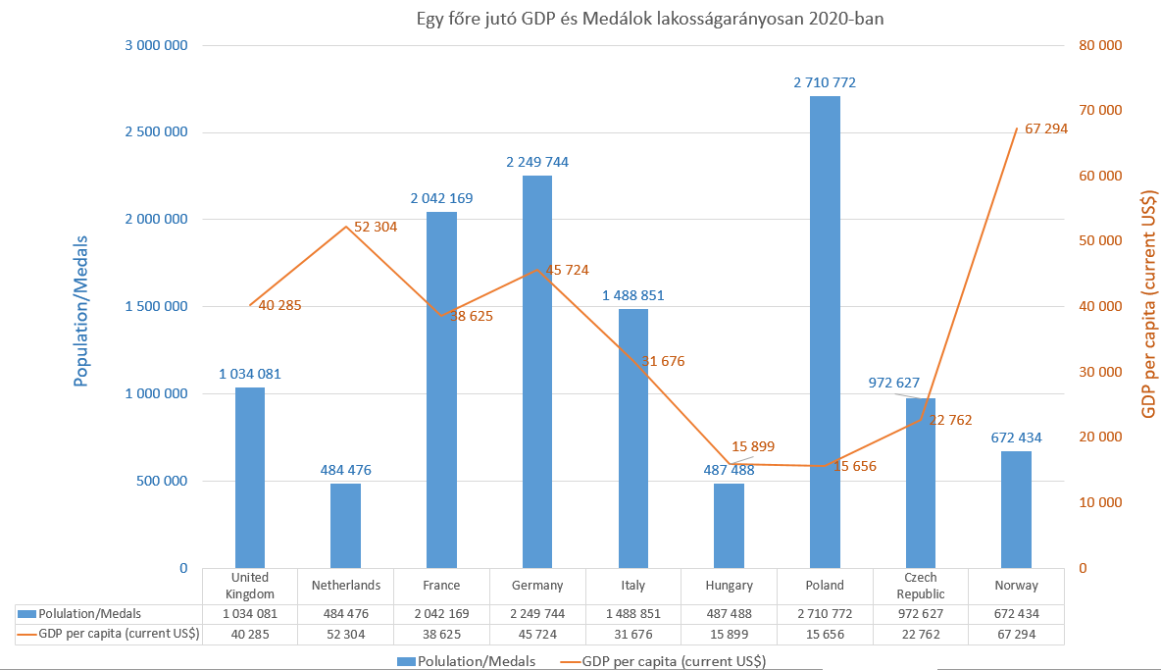

2. ábra Egy főre jutó GDP és Medálok lakosságarányosan 2020-ban

Forrás:

GDP „2020 GDP per capita” munkalap: https://data.worldbank.org/indicator/NY.GDP.PCAP.CD

Éremtáblázat – „Tokio 2020” munkalap: https://hu.wikipedia.org/wiki/A_2020._%C3%A9vi_ny%C3%A1ri_olimpiai_j%C3%A1t%C3%A9kok_%C3%A9remt%C3%A1bl%C3%A1zata

Populáció/Medál érték: meglévő adataink alapján

Az országok kormányai sport és rekreációs költségvetése a következő táblázatban látható. Az első 20 helyet vizsgálva, az európai országokra szűrve Németország és Franciaország kiemelkedően sokat fordít erre. Magyarország a második legkevesebbet költi erre a célra, ebből a szempontból csak Csehország előz meg minket.

Lengyelországban a legalacsonyabb az egy főre jutó GDP, valamint arányaiban ők költik a legkevesebbet sport- és rekreációra. Ebből a szempontból az adatok szinte megegyeznek a magyarországi szinttel, viszont látnunk kell azt is, hogy Magyarország lakossága 3,8-szor kisebb, mint Lengyelországé. Ez magyarázhatja, hogy miért voltak eredménytelenek a 2020-as olimpián.

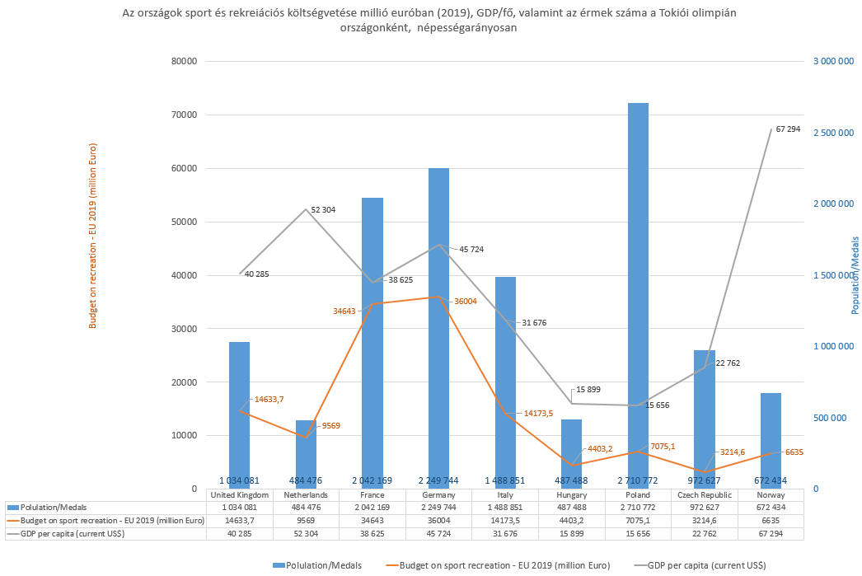

3. ábra Az országok sport és rekreációs költségvetése millió euróban (2019), GDP/fő, balamint az érmek száma a Tókiói olimpián országonként, népességerányosan

Forrás:

Költségvetés sport és rekreációra – „Budget EU 2015-2019” munkalap: https://appsso.eurostat.ec.europa.eu/nui/show.do?dataset=gov_10a_exp&lang=en

GDP „2020 GDP per capita”, „2016 GDP per capita” munkalap: https://data.worldbank.org/indicator/NY.GDP.PCAP.CD

Éremtáblázat – „Tokio 2020” munkalap: https://hu.wikipedia.org/wiki/A_2020._%C3%A9vi_ny%C3%A1ri_olimpiai_j%C3%A1t%C3%A9kok_%C3%A9remt%C3%A1bl%C3%A1zata

Populáció/Medál érték: meglévő adataink alapján

Az európai országok közül, az első 20 helyezettet vizsgálva Magyarország népessége a második legkisebb Európa országait tekintve. A népesség nem minden esetben magyarázat a jó szereplésre, Hollandia például megelőzte Franciaországot, Németországot és Olaszországot is. Viszont a legnépesebb országok bekerültek az első 10 helyre, így látjuk azt is, hogy minél nagyobb egy ország, annál előrébb végez a rangsorban.

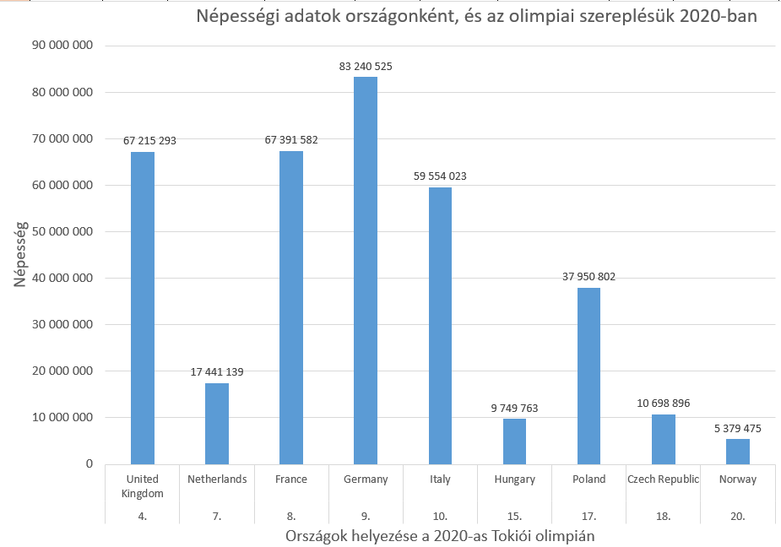

4. ábra Országok helyezése a 2020-as Tokiói olimpián

Forrás:

Ország populáció – „2020 population”, „2016 population” munkalap: https://data.worldbank.org/indicator/SP.POP.TOTL

Éremtáblázat – „Tokio 2020”, „Rio 2016” munkalap: <https://hu.wikipedia.org/wiki/A_2020._%C3%A9vi_ny%C3%A1ri_olimpiai_j%C3%A1t%C3%A9kok_%C3%A9remt%C3%A1bl%C3%A1zata>

Az európai országok közül, az első 20 helyezettet vizsgálva Németország küldte a legtöbb versenyzőt, 425 főt, a második Franciaország, majd Nagy-Britannia és Olaszország. A legkevesebb versenyzőt Norvégia küldte, 75 főt. Az előző táblát tekintve látható, hogy minél népesebb egy ország, annál több versenyzőt tud delegálni az olimpiai játékokra, és annál eredményesebben is szerepel, minél több versenyszámban tud megmérkőzni.

A vizsgált országok medián életkorát tekintve a legfiatalabb ország Norvégia, a legidősebb pedig Olaszország.

Az országok kiküldött versenyzőinek számát, az országok medián életkorát és a megszerzett érmek számát mutatja az alábbi ábra a Tokiói olimpia tekintetében. A delegált versenyzők száma és a megszerzett érmek száma nagyjából arányos. Látjuk, hogy a medián életkor és a megszerzett érmek között nincs összefüggés.

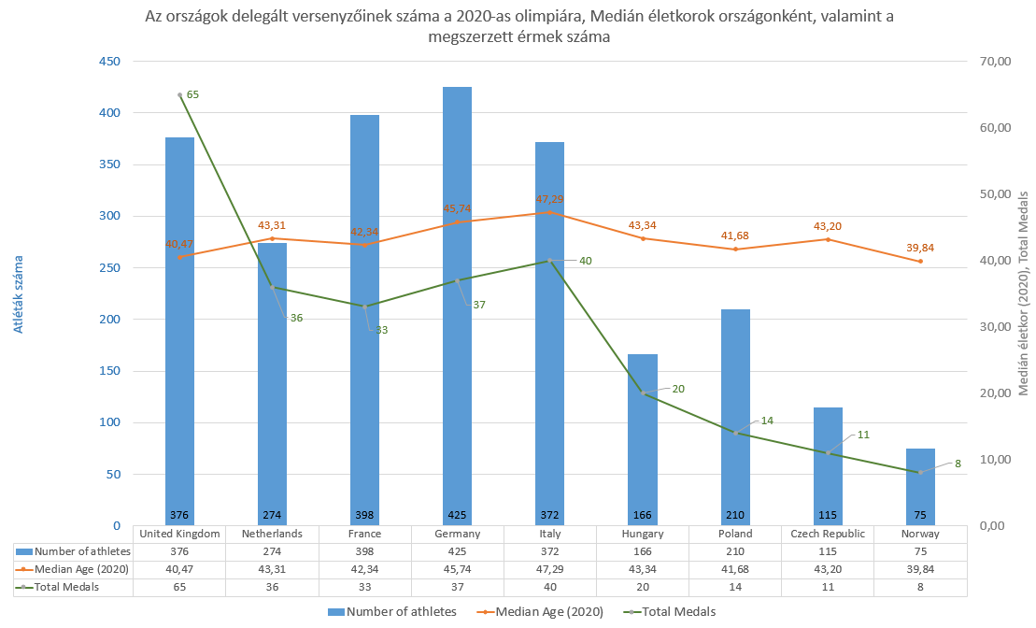

5. ábra Az országok delegált versenyzőinek száma a 2020 olimpiára, Medián életkorok országonként, valamint a megszerzett érmek száma

Forrás:

Atléták száma – „No. Athletes 2020”, munkalap: https://www.whereig.com/olympics/summer-olympics-participating-countries.html?fbclid=IwAR0_b74t6HeinZcjbKMYdardNL5fj6FZ6YufOFZx7dA_Dc_gzxr5bcdOFSw

Medián életkor – „Median Age 2020” munkalap: https://en.wikipedia.org/wiki/List_of_countries_by_median_age?fbclid=IwAR0C7peEN3YO_kktGo8KsZ3TMXR-sbzA80njNawbzcCtJpVxUYDUHJJhO7w#cite_note-WF-comparison-2

Éremtáblázat – „Tokio 2020” munkalap: https://hu.wikipedia.org/wiki/A_2020._%C3%A9vi_ny%C3%A1ri_olimpiai_j%C3%A1t%C3%A9kok_%C3%A9remt%C3%A1bl%C3%A1zata

A vizsgált európai országok és lakosságuk BMI indexei a következő ábrán látható. Alultápláltság szerint vezető helyen áll Franciaország, második helyen Olaszország áll. Normál testsúlyok aránya szerint Olaszország vezet, őket Franciaország követi a második helyen. A legelhízottabb nemzet Magyarország, a következő pedig Csehország. A vizsgálatból kimaradt Nagy-Britannia, mivel adatot nem találtunk. A táblázatban a „pre-obese” és az „overweight” adatok nem szerepelnek.

Ha összevetjük az országok BMI indexét és a népességarányos érmek számát, akkor azt látjuk, hogy Magyarország a legelhízottabb országként is nagyon eredményes volt a 2020-as olimpián. Hollandia, aki az érmek számát tekintve a legeredményesebb a vizsgált európai országok közül, jóval fitteb népességű, mint Magyarország.

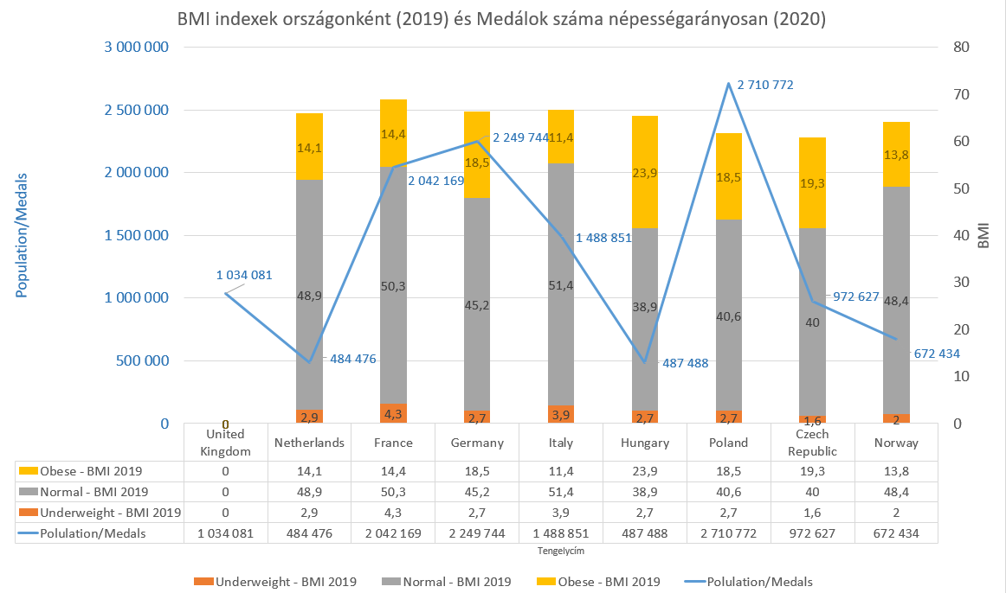

. ábra BMI indexek országonként (2019) és Medálok száma népességarányosan (2020)

Forrás:

BMI index (alultáplált, normál, túlsúlyos) – „BMI 2019” munkalap: https://ec.europa.eu/eurostat/databrowser/view/HLTH_EHIS_BM1E$DEFAULTVIEW/default/table

Éremtáblázat – „Tokio 2020” munkalap: https://hu.wikipedia.org/wiki/A_2020._%C3%A9vi_ny%C3%A1ri_olimpiai_j%C3%A1t%C3%A9kok_%C3%A9remt%C3%A1bl%C3%A1zata

Ország populáció – „2020 population” munkalap: https://data.worldbank.org/indicator/SP.POP.TOTL

Populáció/Medál érték: meglévő adataink alapján

### Rió 2016

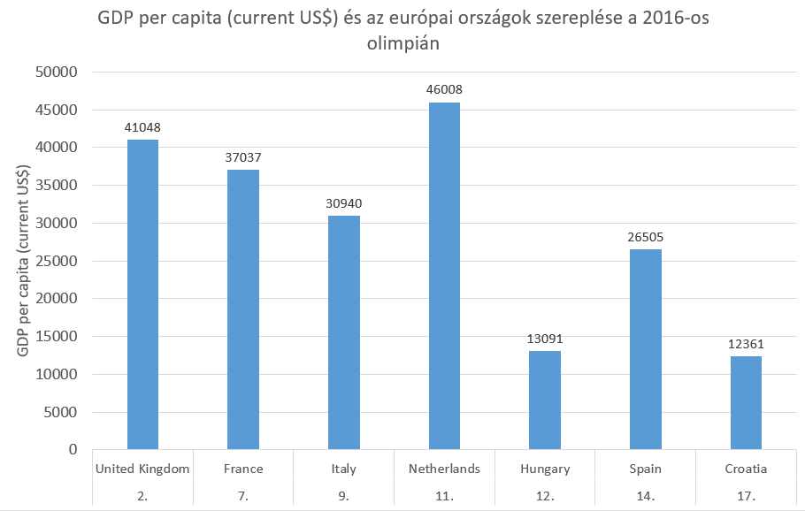

7. ábraGDP per capita (current US$) és az európai országok szereplése a 2016-os olimpián

Forrás:

GDP „2016 GDP per capita” munkalap: https://data.worldbank.org/indicator/NY.GDP.PCAP.CD

Éremtáblázat –„Rio 2016” munkalap: https://hu.wikipedia.org/wiki/A_2020._%C3%A9vi_ny%C3%A1ri_olimpiai_j%C3%A1t%C3%A9kok_%C3%A9remt%C3%A1bl%C3%A1zata

A 20 legeredményesebb országból hét helyezést európai ország szerzett meg (United Kingdom, France, Italy, Netherlands, Hungary, Spain, Croatia). Ezek közül öt ország Nyugat-európai, ezek GDP-je minimum kétszer annyi, mint a két Közép-európai országé.

Magyarország a 12. helyen végeztt, az első 20 helyet vizsgálva az európai országok közül a második legkisebb GDP-vel bír; a legkevesebb GDP/fő Horvátországé, amely a 17. helyen végzett az olimpiai ranglistán.

A populáció/medálok arányában az első 20 helyet vizsgálva, az európai országokra szűrve Magyarország a második helyen áll, 654.268 főre jut egy érem. Az első helyen Horvátország szerepel, 417.435 főre jut egy olimpiai érem. A legkevésbé eredményes Spanyolország, 2.734.357 főre jut egy érem a spanyoloknak.

Ha összehasonlítjuk az egy főre jutó GDP-t és az érmek számát lakosságarányosan, akkor e tekintetben Horvátország a legeredményesebb, hiszen az alacsony GDP ellenére magas az egy főre jutó medálok száma.

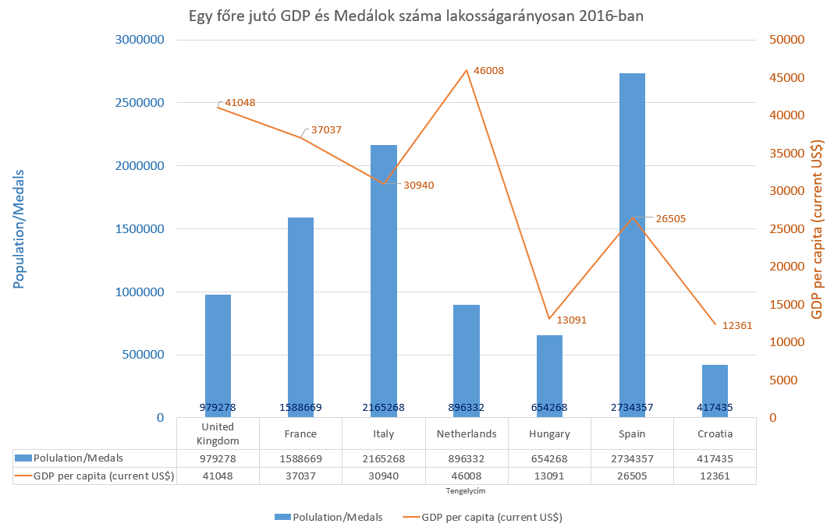

8. ábra Egy főre jutó GDP és Medálok száma lakosságarányosan 2016-ban

Forrás:

GDP „2016 GDP per capita” munkalap: <https://data.worldbank.org/indicator/NY.GDP.PCAP.CD>

Éremtáblázat –„Rio 2016” munkalap: https://hu.wikipedia.org/wiki/A_2020._%C3%A9vi_ny%C3%A1ri_olimpiai_j%C3%A1t%C3%A9kok_%C3%A9remt%C3%A1bl%C3%A1zata

Ország populáció „2016 population” munkalap: https://data.worldbank.org/indicator/SP.POP.TOTL

Populáció/Medál érték: meglévő adataink alapján

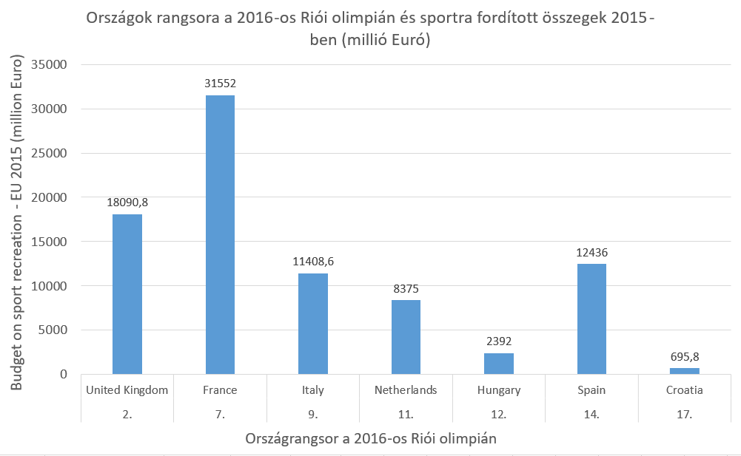

9. ábra Országok rangsora a 2016-os Riói olimpián és sportra fordított összegek 2015-ben (millió Euró)

Forrás:

Éremtáblázat –„Rio 2016” munkalap: <https://hu.wikipedia.org/wiki/A_2020._%C3%A9vi_ny%C3%A1ri_olimpiai_j%C3%A1t%C3%A9kok_%C3%A9remt%C3%A1bl%C3%A1zata>

Költségvetés sport és rekreációra – „Budget EU 2015-2019” munkalap: https://appsso.eurostat.ec.europa.eu/nui/show.do?dataset=gov_10a_exp&lang=en

Az országok kormányai sport és rekreációs költségvetése a következő táblázatban látható. Az első 20 helyet vizsgálva, az európai országokra szűrve Nagy-Britannia és Franciaország fordított erre a legtöbbet. Magyarország a második legkevesebbet költötte erre a célra, ebből a szempontból csak Horvátország előz meg minket.

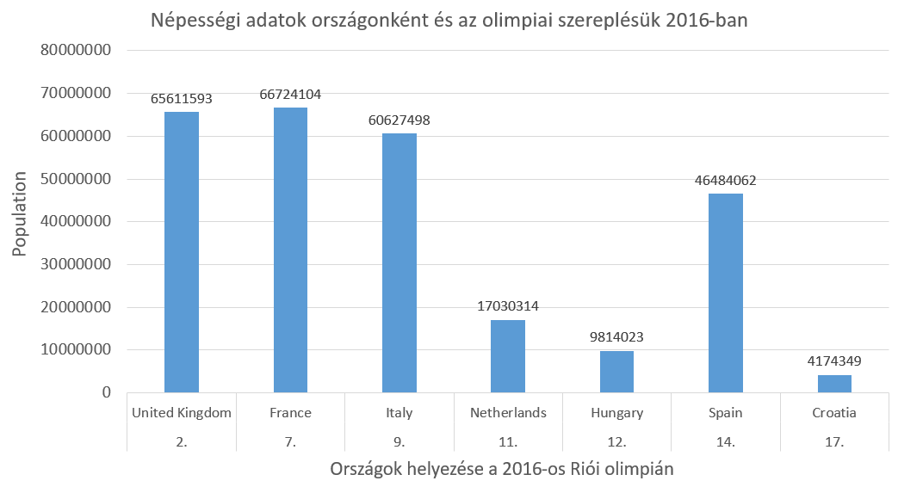

10. ábra Népességi adatok országonként és az olimpiai szereplésük 2016-ban

Forrás:

Éremtáblázat – „Rio 2016” munkalap: https://hu.wikipedia.org/wiki/A_2020._%C3%A9vi_ny%C3%A1ri_olimpiai_j%C3%A1t%C3%A9kok_%C3%A9remt%C3%A1bl%C3%A1zata

Ország populáció – „2016 population” munkalap: https://data.worldbank.org/indicator/SP.POP.TOTL

Az európai országok közül, az első 20 helyezettet vizsgálva Magyarország népessége a második legkisebb Európa országait tekintve. A legnépesebb országok bekerültek az első 10 helyre, így látható, hogy minél nagyobb egy ország, annál előrébb végez a rangsorban.

Az európai országok közül, az első 20 helyezettet vizsgálva Franciaország küldte a legtöbb versenyzőt, 397 főt, a második Nagy-Britannia, majd Spanyolország és Olaszország. A legkevesebb versenyzőt Horvátország küldte, 86 főt. Az előző táblát tekintve látható, hogy minél népesebb egy ország, annál több versenyzőt tud delegálni az olimpiai játékokra, és annál eredményesebben is szerepel, minél több versenyszámban tud megmérkőzni. Spanyolország kakukktojás e szempontból, de így is előkelő helyen végzett a 2016-os Riói olimpián.

A vizsgált országok medián életkorát tekintve a legfiatalabb ország Nagy-Britannia, a legidősebb pedig Olaszország.

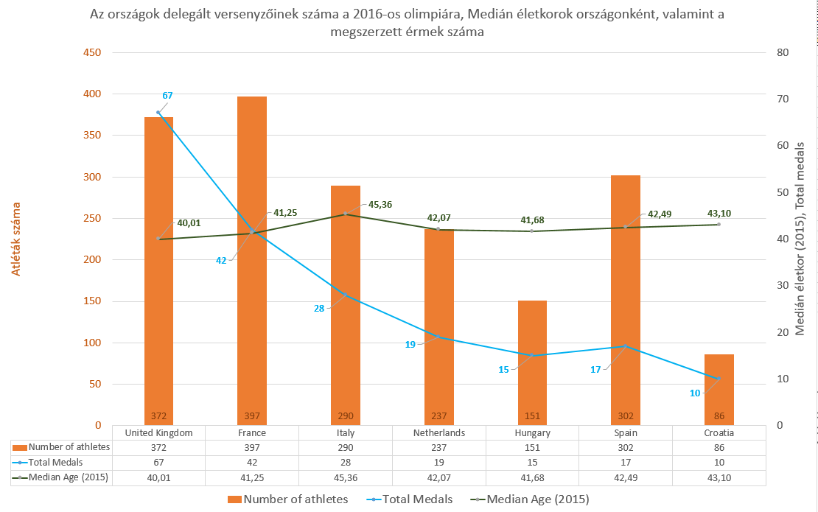

11. ábra Az országok delegált versenyzőinek száma a 2016-os olimpiára, Medián életkorok országonként, valamint a megszerzett érmek száma

Forrás:

Atléták száma – „No. Athletes 2016” munkalap:

Rió: https://www.mapsofworld.com/sports/olympics/summer-olympics/participating-nations.html?fbclid=IwAR21ndERvFVaNnT2dQJKdwHM1WvUkMIWL9oRMXBzTl3QMfFBYQlDJUSETlk

Medián életkor – „Median Age 2015” munkalap: https://en.wikipedia.org/wiki/List_of_countries_by_median_age?fbclid=IwAR0C7peEN3YO_kktGo8KsZ3TMXR-sbzA80njNawbzcCtJpVxUYDUHJJhO7w#cite_note-WF-comparison-2

Éremtáblázat – „Rio 2016” munkalap: https://hu.wikipedia.org/wiki/A_2020._%C3%A9vi_ny%C3%A1ri_olimpiai_j%C3%A1t%C3%A9kok_%C3%A9remt%C3%A1bl%C3%A1zata

Az országok kiküldött versenyzőinek számát, az országok medián életkorát és a megszerzett érmek számát mutatja az alábbi táblázat a Riói olimpia tekintetében. A delegált versenyzők száma és a megszerzett érmek száma nagyjából arányos. Látjuk, hogy a medián életkor és a megszerzett érmek között nincs összefüggés.

A vizsgált európai országok és lakosságuk BMI indexei a következő táblázatban látható. Alultápláltság szerint vezető helyen áll Franciaország, második helyen Olaszország áll. Normál testsúlyok aránya szerint Olaszország vezet, őket Franciaország követi a második helyen. A legelhízottabb nemzet Magyarország, a következő pedig Nagy-Britannia.

A táblázatban a „pre-obese” és az „overweight” adatok nem szerepelnek.

Ha összevetjük az országok BMI indexét és a népességarányos érmek számát, akkor azt látjuk, hogy a három legelhízottabb ország (Magyarország, Horvátország, Nagy-Britannia) is nagyon eredményes volt a 2016-os olimpián.

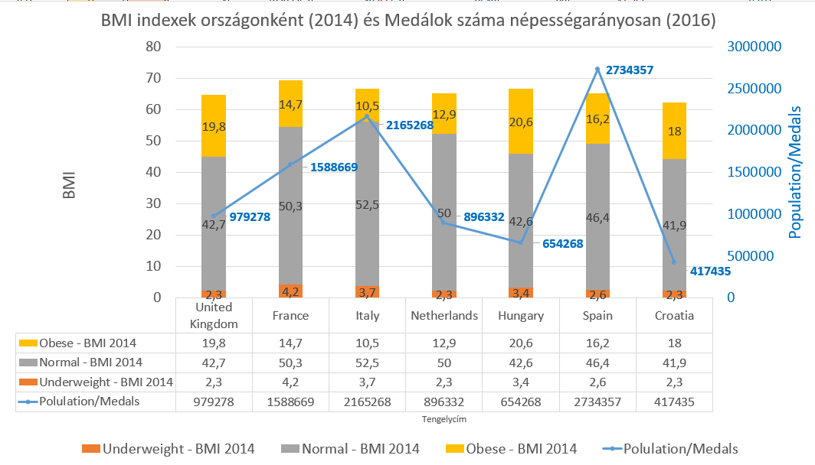

12. ábra BMI indexek országonként (2014) és Medálok száma népességarányosan (2016)

Forrás:

BMI index (alultáplált, normál, túlsúlyos) –„BMI 2014” munkalap: https://ec.europa.eu/eurostat/databrowser/view/HLTH_EHIS_BM1E$DEFAULTVIEW/default/table

Éremtáblázat – „Rio 2016” munkalap: https://hu.wikipedia.org/wiki/A_2020._%C3%A9vi_ny%C3%A1ri_olimpiai_j%C3%A1t%C3%A9kok_%C3%A9remt%C3%A1bl%C3%A1zata

Ország populáció – „2016 population” munkalap: https://data.worldbank.org/indicator/SP.POP.TOTL

Populáció/Medál érték: meglévő adataink alapján

### Optimalizált eredmények

13. ábra: 2016-os eredmények és várt eredmények összehasonlítása országonként

Ténylegesen megszerzett medálok és azok becsült értékének összehasonlítása és eltérése a fent megjegyzett adatok függvényében 2016-ban. Kék színnel jelölt összesen megszerzett medálok, mellett mutatjuk a becsült értéket narancssárgával. Az ábra alapján jól látszik az eltérés egy-egy ország becsült és ténylegesen megszerzett medáljai között. 2016-ban jól látszik, hogy az Egyesült Királyság több mint 20%-al jobban teljesített az elvárt értéknél 8pontosan 26%-al).

14. ábra: 2016-2020-as eltérések becsült értékhez képest

A fenti ábra megmutatja, hogy az országok 2016-ban és 2020-ban a becsült értékekhez képest hogyan teljesítettek. Ausztria esetében jól látszik, hogy 2016-ban a vártnál jóval rosszabbul teljesített, ellenben 2020-ban a vártnál jobb eredményeket hozott. Azoknál az országoknál, ahol nincs kiugró érték, ők mind megközelítőleg a becsült értéket hozták.

15. ábra: Eltérés, konklúzió (2020-as eredmény 2016-hoz képest)

A fenti diagramon a 2020-as és a 2016-os olimpiai eredmények eltéréseit láthatjuk, százalékban kifejezve. A legjobb eredményeket Ausztria és Portugália produkálta, 2016-hoz képest rendre 71%-kal és 100%-kal jobban teljesített a 2020-as olimpián. A legrosszabb eredményt Litvánia, Észtország, Írország érte el.

7. táblázat: SWOT

## Válaszok/állapotok

Heather Mitchell és Mark F. Stewart az Applied Economicsban megjelent kutatásukban meghatározták a különböző sportágak versenyképességi indexét ökonometriai módszerekkel, a 2004-es athéni olimpiát alapul véve.

A módszer segítségével bebizonyították, hogy a foci és az atlétika a két leginkább versenyképes az összes nemzetközi sportágban, és ez részben megmagyarázza, hogy Ausztrália miért nem teljesített gyakran jól ezekben a sportokban. Ezt a mutatót arra is lehetne alkalmazni, hogy elősegítse az ASC (Ausztrál Sportszövetség) döntéseit, az állami pénzek sportra fordításával kapcsolatban. (<https://www.researchgate.net/publication/24076086_A_competitive_index_for_international_sport> )

## Következtetések

* A magasabb GDP-vel bíró országok eredményesebbek azoknál, amelyeknél viszonylag kevesebb GDP jut egy főre.
* Lengyelországban a legalacsonyabb az egy főre jutó GDP, valamint arányaiban ők költik a legkevesebbet sport- és rekreációra - ez magyarázhatja, hogy miért voltak eredménytelenek a 2020-as olimpián.
* A népesség nem minden esetben magyarázat a jó szereplésre, kisebb lélekszámú országok is tudnak kiemelkedően jól teljesíteni. Viszont általánosságban leírható, hogy minél nagyobb egy ország, annál előrébb végez a rangsorban.
* Minél népesebb egy ország, annál több versenyzőt tud delegálni az olimpiai játékokra, és annál eredményesebben is szerepel.
* A medián életkor és a megszerzett érmek között nincs összefüggés.
* **Magyarország esetén mindkét vizsgált olimpián jobb eredményt sikerült elérni, mint az a keretfeltételek alapján elvárható lett volna, de a többletteljesítmény csökkenő tendenciát mutat.**

## Jövőkép

Célszerű vizsgálni a különböző sportágakat is, és ezekhez meghatározni versenyképességi mutatókat.

## Mellékletek

Olimpia.xlsx (<https://miau.my-x.hu/miau/279/Olimpia.xlsx>)

## Rövidítések jegyzéke

GDP: „A bruttó hazai termék (angolul gross domestic product, GDP) a közgazdaságtanban egy bizonyos terület – többnyire egy ország – adott idő alatti gazdasági termelésének a mérőszáma. Méri a nemzeti jövedelmet és teljesítményt.” (<https://hu.wikipedia.org/wiki/Brutt%C3%B3_hazai_term%C3%A9k>)

BMI index: „A testtömegindex (rövidítve TTI vagy BMI /angol: body mass index/, ritkább elnevezéssel Quetelet-index) egy statisztikai mérőszám, az egyén testmagasságának és -tömegének arányát méri. Kiszámítása során a kilogrammban megadott testtömeget osztják a méterben mért testmagasság négyzetével.” (<https://hu.wikipedia.org/wiki/Testt%C3%B6megindex>)

## Ábrák jegyzéke

1. ábra GDP per Capita (current US$) és az EU országainak olimpiai szereplése 2020-ban 14

2. ábra Egy főre jutó GDP és Medálok lakosságarányosan 2020-ban 15

3. ábra Az országok sport és rekreációs költségvetése millió euróban (2019), GDP/fő, balamint az érmek száma a Tókiói olimpián országonként, népességerányosan 16

4. ábra Országok helyezése a 2020-as Tokiói olimpián 17

5. ábra Az országok delegált versenyzőinek száma a 2020 olimpiára, Medián életkorok országonként, valamint a megszerzett érmek száma 18

6. ábra BMI indexek országonként (2019) és Medálok száma népességarányosan (2020) 19

7. ábraGDP per capita (current US$) és az európai országok szereplése a 2016-os olimpián 20

8. ábra Egy főre jutó GDP és Medálok száma lakosságarányosan 2016-ban 21

9. ábra Országok rangsora a 2016-os Riói olimpián és sportra fordított összegek 2015-ben (millió Euró) 22

10. ábra Népességi adatok országonként és az olimpiai szereplésük 2016-ban 23

11. ábra Az országok delegált versenyzőinek száma a 2016-os olimpiára, Medián életkorok országonként, valamint a megszerzett érmek száma 24

12. ábra BMI indexek országonként (2014) és Medálok száma népességarányosan (2016) 25

13. ábra: 2016-os eredmények és várt eredmények összehasonlítása országonként 26

14. ábra: 2016-2020-as eltérések becsült értékhez képest 27

15. ábra: Eltérés, konklúzió (2020-as eredmény 2016-hoz képest) 28

## Referenciák

* <https://m4sport.hu/2016/04/05/az-elso-ujkori-olimpia-120-eve-kezdodott/>
* <https://www.etk.pte.hu/protected/OktatasiAnyagok/%21Palyazati/sport2/Sportprotokoll_1026_elektrK.pdf>
* <https://hu.wikipedia.org/wiki/Olimpiai_j%C3%A1t%C3%A9kok>
* <http://olimpia.hu/tokio-2020-sportagak-versenyszamok-kvotak>
* <https://hu.wikipedia.org/wiki/A_2020._%C3%A9vi_ny%C3%A1ri_olimpiai_j%C3%A1t%C3%A9kok_%C3%A9remt%C3%A1bl%C3%A1zata>
* <https://data.worldbank.org/indicator/SP.POP.TOTL>
* <https://data.worldbank.org/indicator/NY.GDP.PCAP.CD>
* <https://www.whereig.com/olympics/summer-olympics-participating-countries.html?fbclid=IwAR0_b74t6HeinZcjbKMYdardNL5fj6FZ6YufOFZx7dA_Dc_gzxr5bcdOFSw>
* <https://www.mapsofworld.com/sports/olympics/summer-olympics/participating-nations.html?fbclid=IwAR21ndERvFVaNnT2dQJKdwHM1WvUkMIWL9oRMXBzTl3QMfFBYQlDJUSETlk>
* <https://en.wikipedia.org/wiki/List_of_countries_by_median_age?fbclid=IwAR0C7peEN3YO_kktGo8KsZ3TMXR-sbzA80njNawbzcCtJpVxUYDUHJJhO7w#cite_note-WF-comparison-2>
* <https://appsso.eurostat.ec.europa.eu/nui/show.do?dataset=gov_10a_exp&lang=en>
* <https://ec.europa.eu/eurostat/databrowser/view/HLTH_EHIS_BM1E$DEFAULTVIEW/default/table>
* <https://hu.wikipedia.org/wiki/Popul%C3%A1ci%C3%B3>)
* <https://hu.wikipedia.org/wiki/Brutt%C3%B3_hazai_term%C3%A9k>)
* <https://hu.wikipedia.org/wiki/Medi%C3%A1n>)
* <https://hu.wikipedia.org/wiki/Testt%C3%B6megindex>)
* <https://miau.my-x.hu/myx-free/coco/beker_std.php>
* <https://www.researchgate.net/publication/24076086_A_competitive_index_for_international_sport>
* <http://miau.my-x.hu/miau/169/olympic_2012.xls>